Para linkiar un reporsitorio con nuestro proyecto

1 creamos nuestro rep.

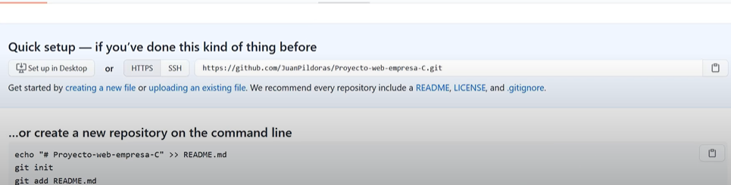2 tomamos el link del rep

3 vamos a VSC

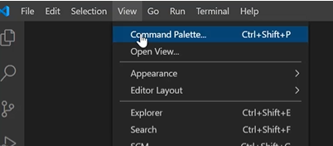3.1 vamos view

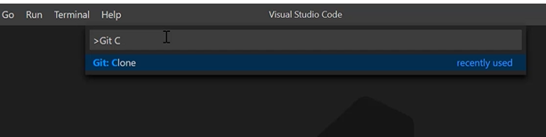Vamos a git clone

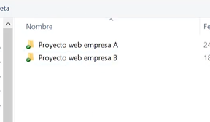4. seleccionamos la carpeta

5 creamos el proyecto

6 creamos el comentario

